Ngày soạn /05/2023
Ngày dạy /05/2023
Tiết 34 ÔN TẬP

I. MỤC TIÊU
1. Kiến thức:
- Ôn lại những kiến thức đã học từ bài 1 đến bài 12, ôn kĩ hơn hơn từ bài 7-12
Bài 7: Cộng đồng các dân tộc ở tỉnh Đắk Lắk
Bài 8: Lao động và việc làm ở Đắk Lắk
Bài 9: Lựa chọn nghề phù hợp với các ngành nghề ở địa phương
Bài 10: Giới thiệu ngành cây công nghiệp và ngành lâm nghiệp ở tỉnh Đắk Lắk.
Bài 11: Đoàn kết các dân tộc trên địa bàn tỉnh Đắk Lắk
Bài 12: Tài nguyên rừng ở Đắk Lắk
2. Năng lực

+ Năng lực tự chủ và tự học: Chuẩn bị bài ở nhà, nhận ra và điều chỉnh được những sai sót, hạn chế của bản thân khi được giáo viên góp ý.

+ Năng lực giao tiếp và hợp tác: Làm việc nhóm, trình bày ý kiến của cá nhân; nhận xét phiếu bài tập đã hoàn thành, câu trả lời của bạn/ nhóm bạn

+ Năng lực giải quyết vấn đề và sáng tạo: Giải quyết vấn đề đạt ra trong khi thực hiện các hoạt động học

3. Phẩm chất: Yêu nước, trách nhiệm, nhân ái: biết đoàn kết, chia sẻ với những người trong cùng cộng đồng dân tộc cùng đất nước…

II. THIẾT BỊ DAYH HỌC VÀ HỌC LIỆU
- Giáo viên: KHBD, phiếu bài tập,…
- Học sinh: Tài liệu Giáo dục địa phương, vở ghi bài,….

III. TIẾN TRÌNH DẠY HỌC
HOẠT ĐỘNG 1: KHỞI ĐỘNG
a. Mục tiêu: Củng cố lại những kiến thức đã học để chuẩn bị kiểm tra cuối kì 2
b. Nội dung: HS huy động những kiến thức đã học để chắt lọc được những kiến thức cơ bản.
c. Sản phẩm: Nhận thức và thái độ học tập của HS trong quá trình ôn tập
HOẠT ĐỘNG 2: HÌNH THÀNH KIẾN THỨC
a. Mục tiêu: Nhận biết được những kiến thức cơ bản đã học
b. Nội dung:Chắt lọc những kiến thức cơ bản
c. Sản phẩm học tập:
Bài: Cộng đồng các dân tộc ở tỉnh Đắk Lắk

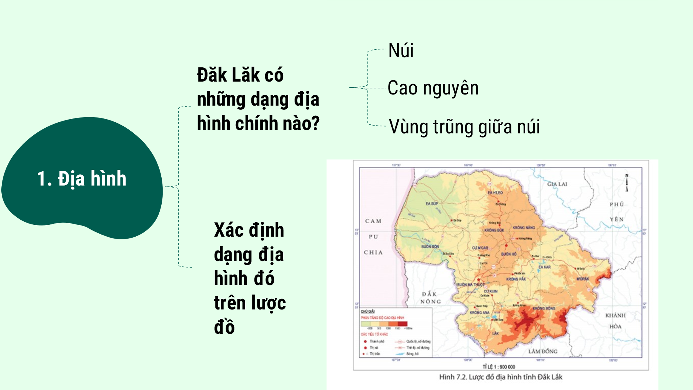

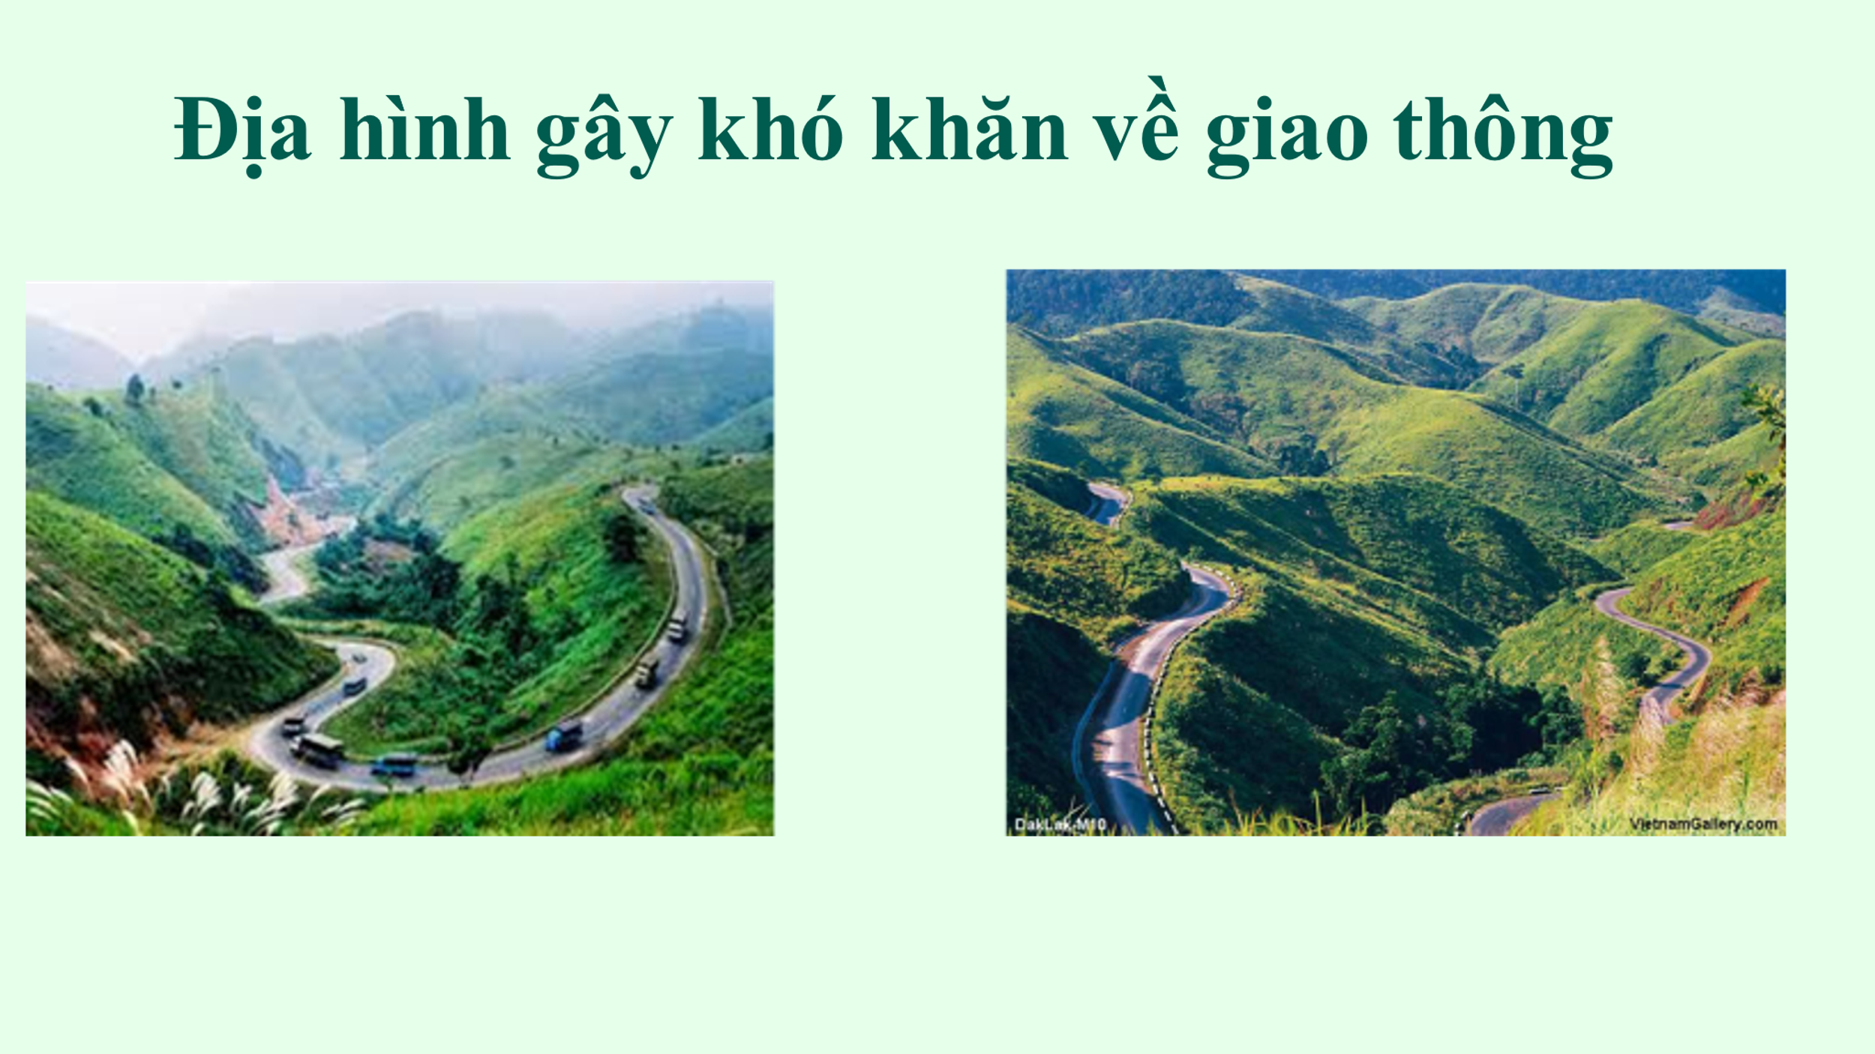
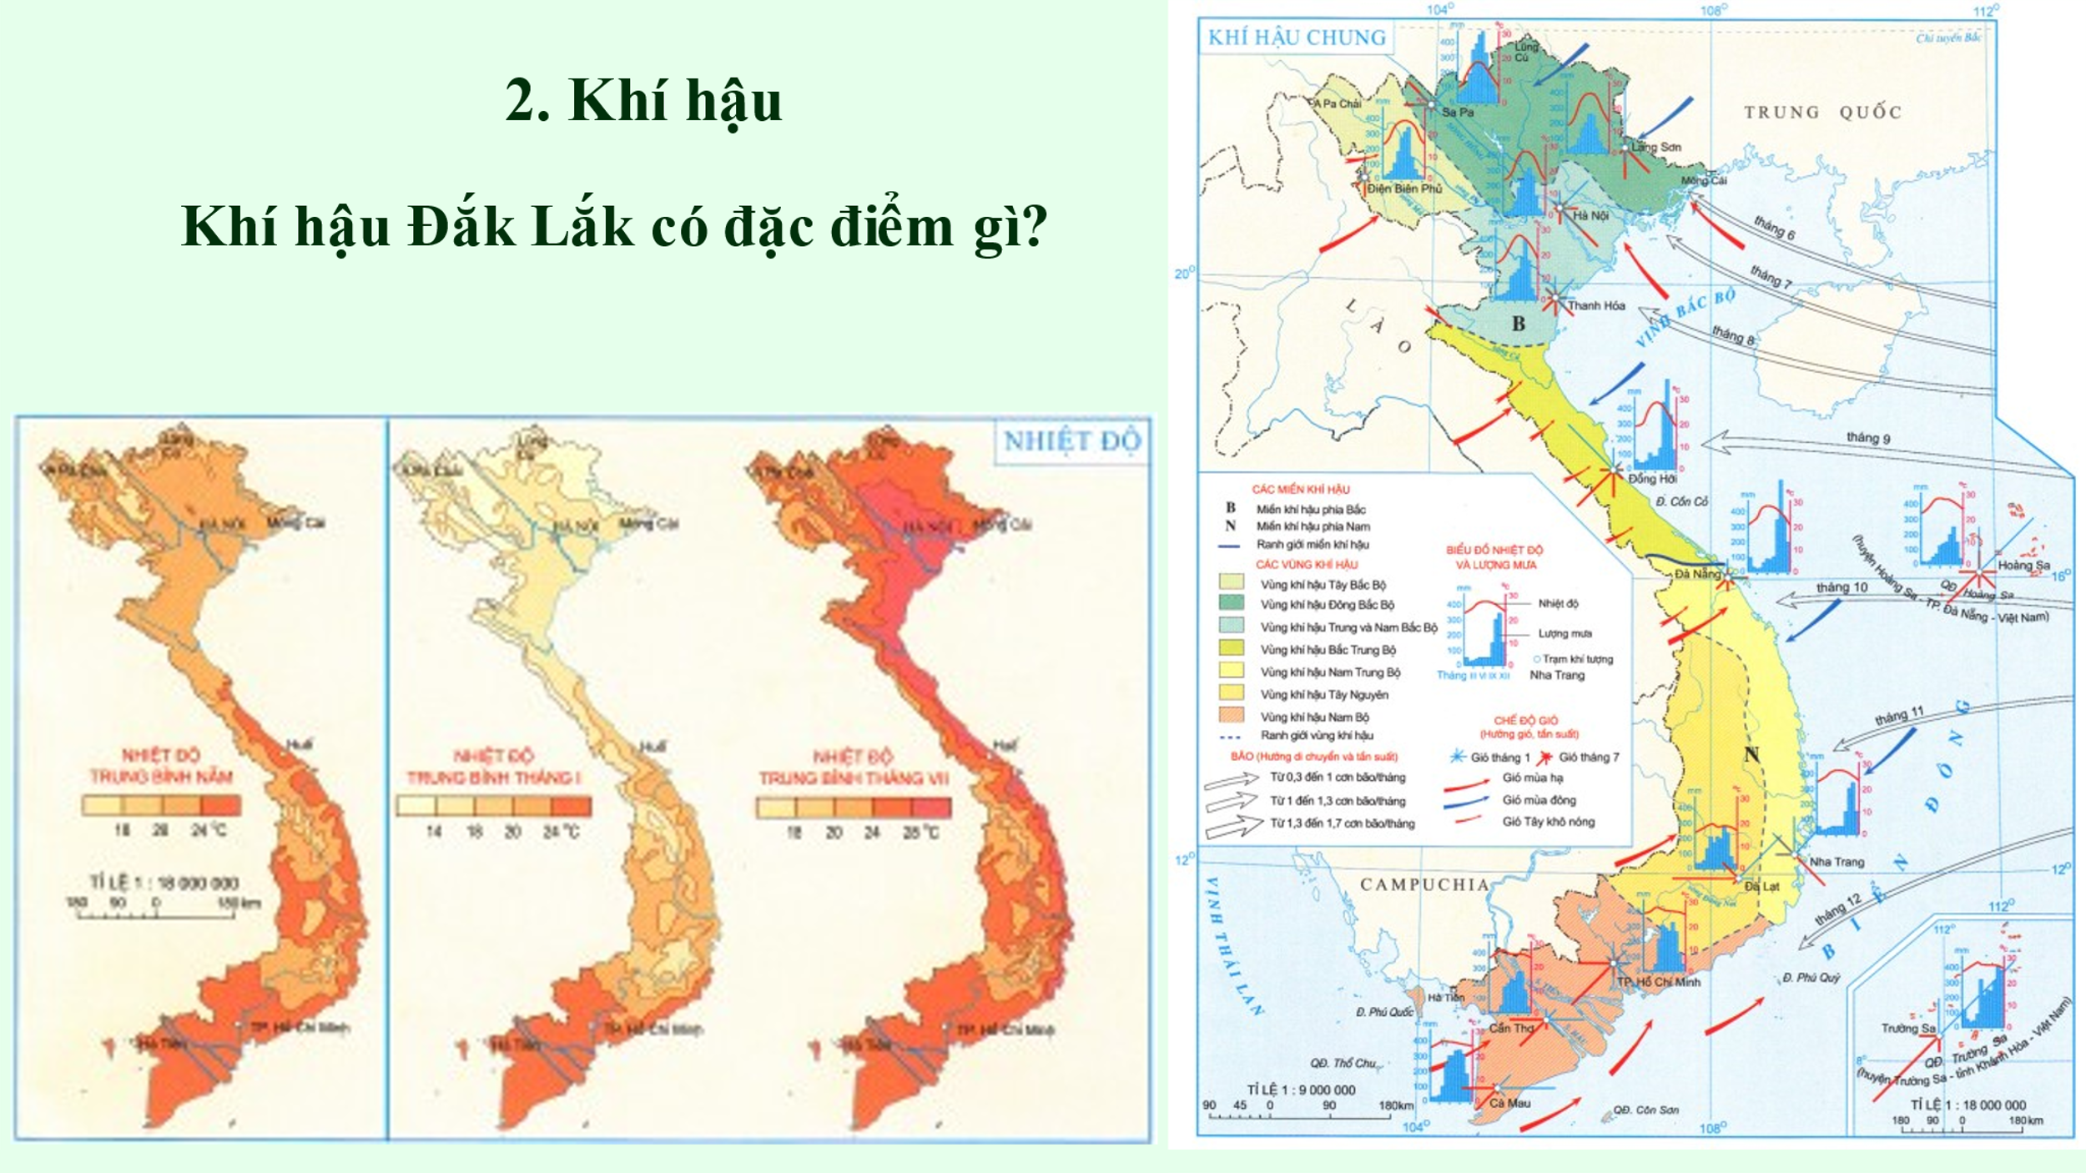

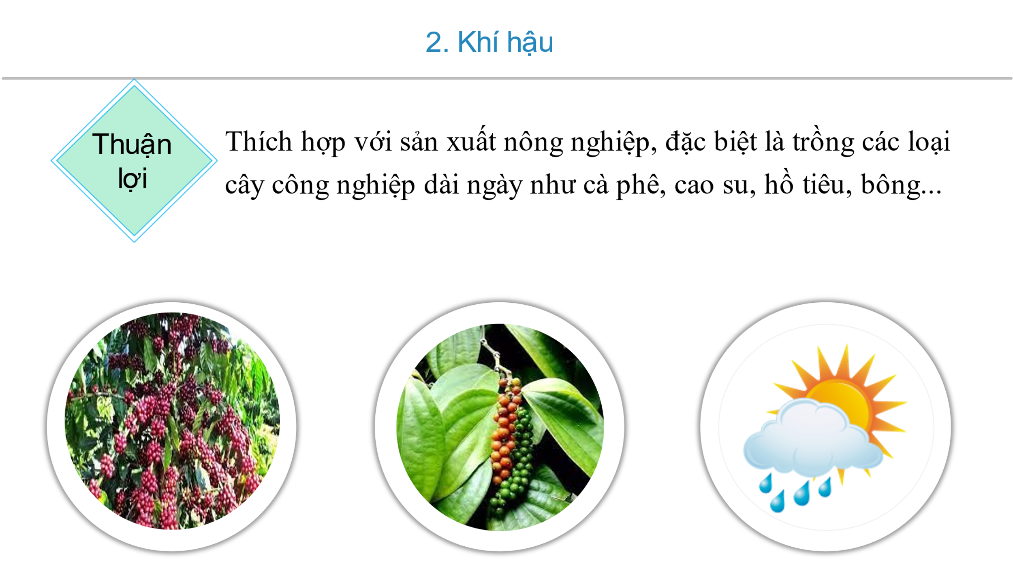
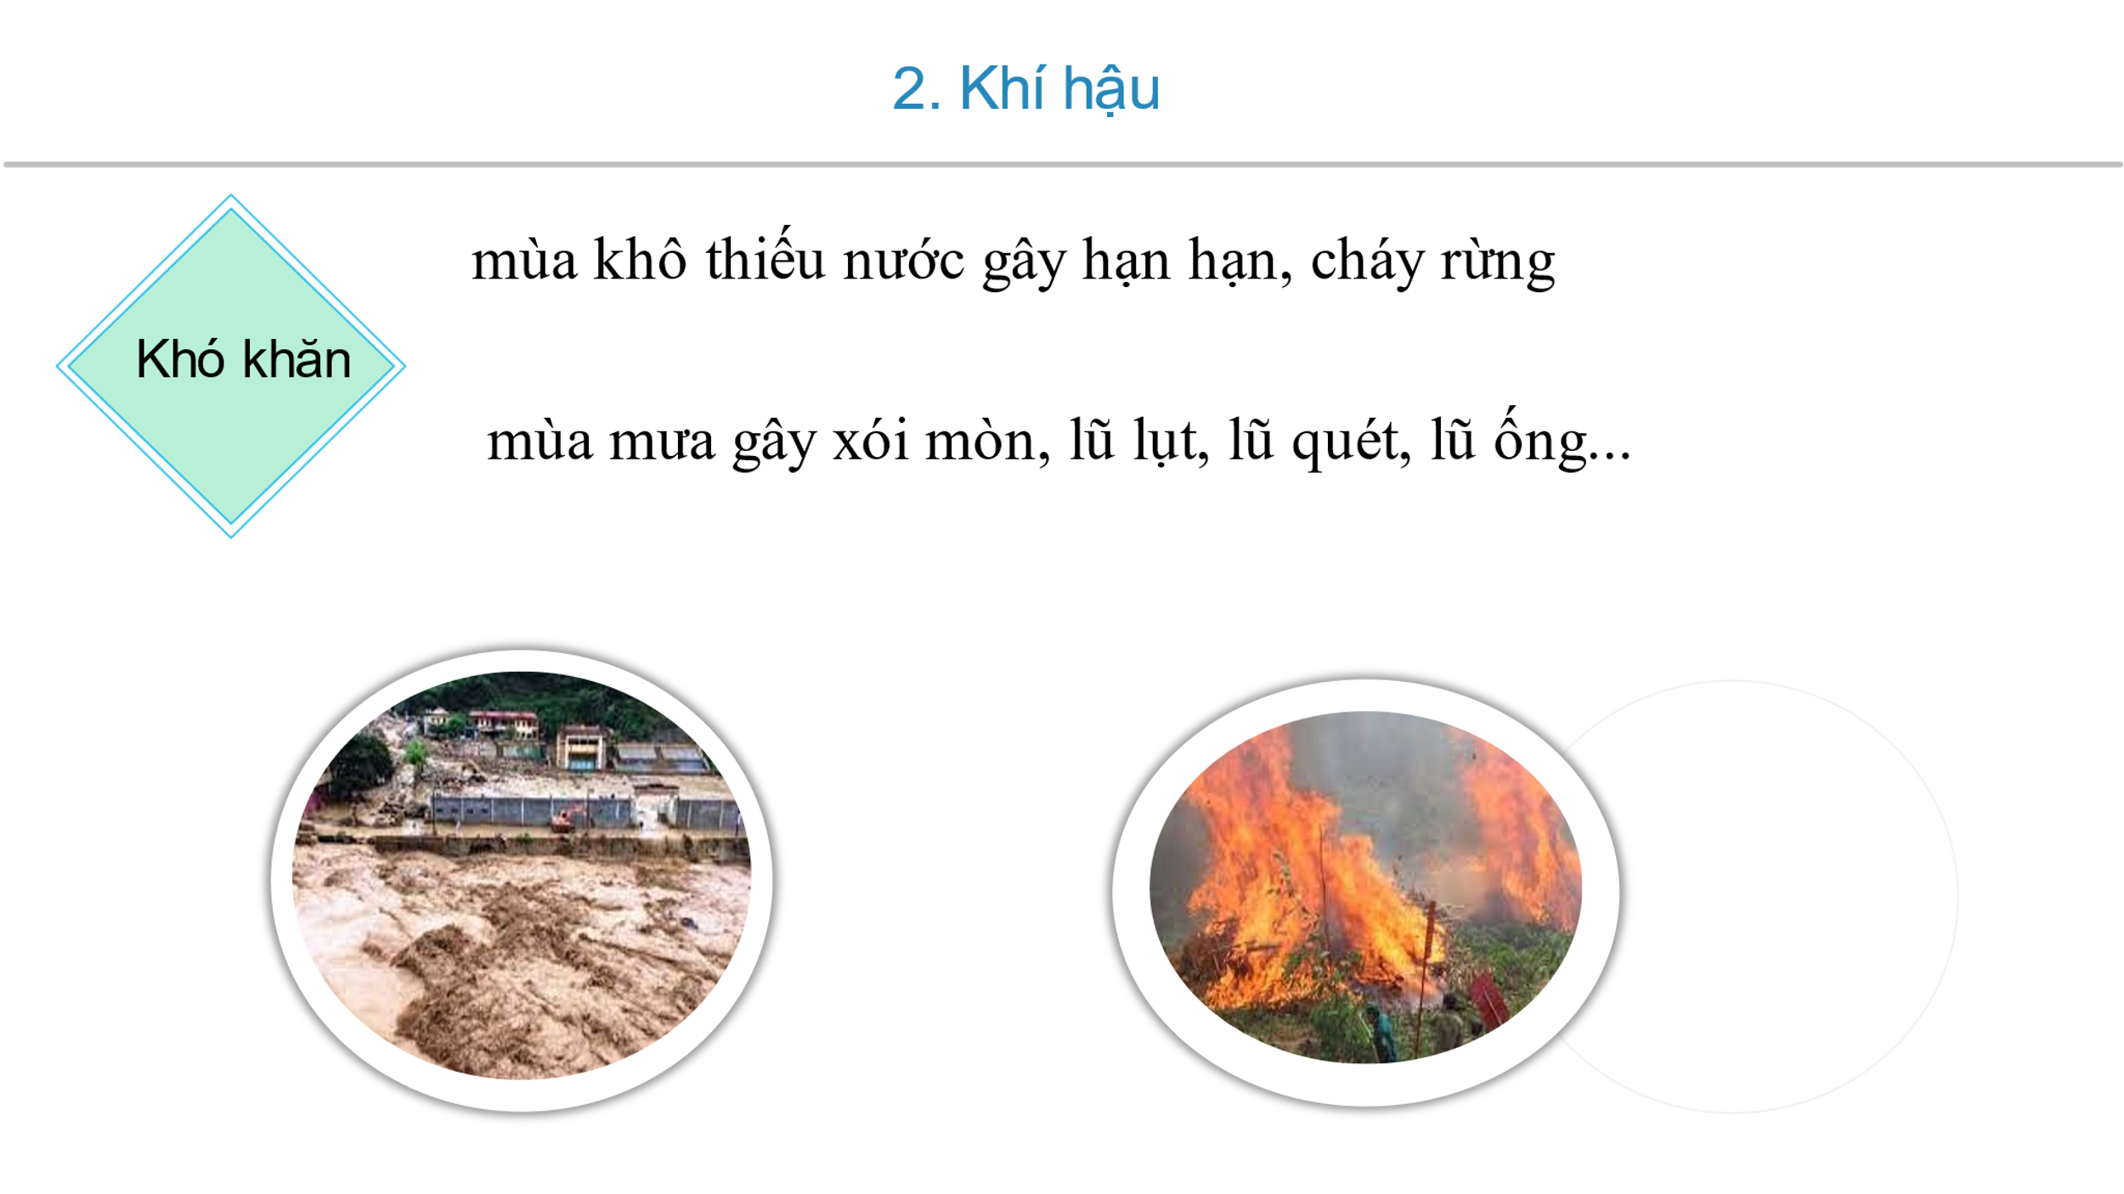

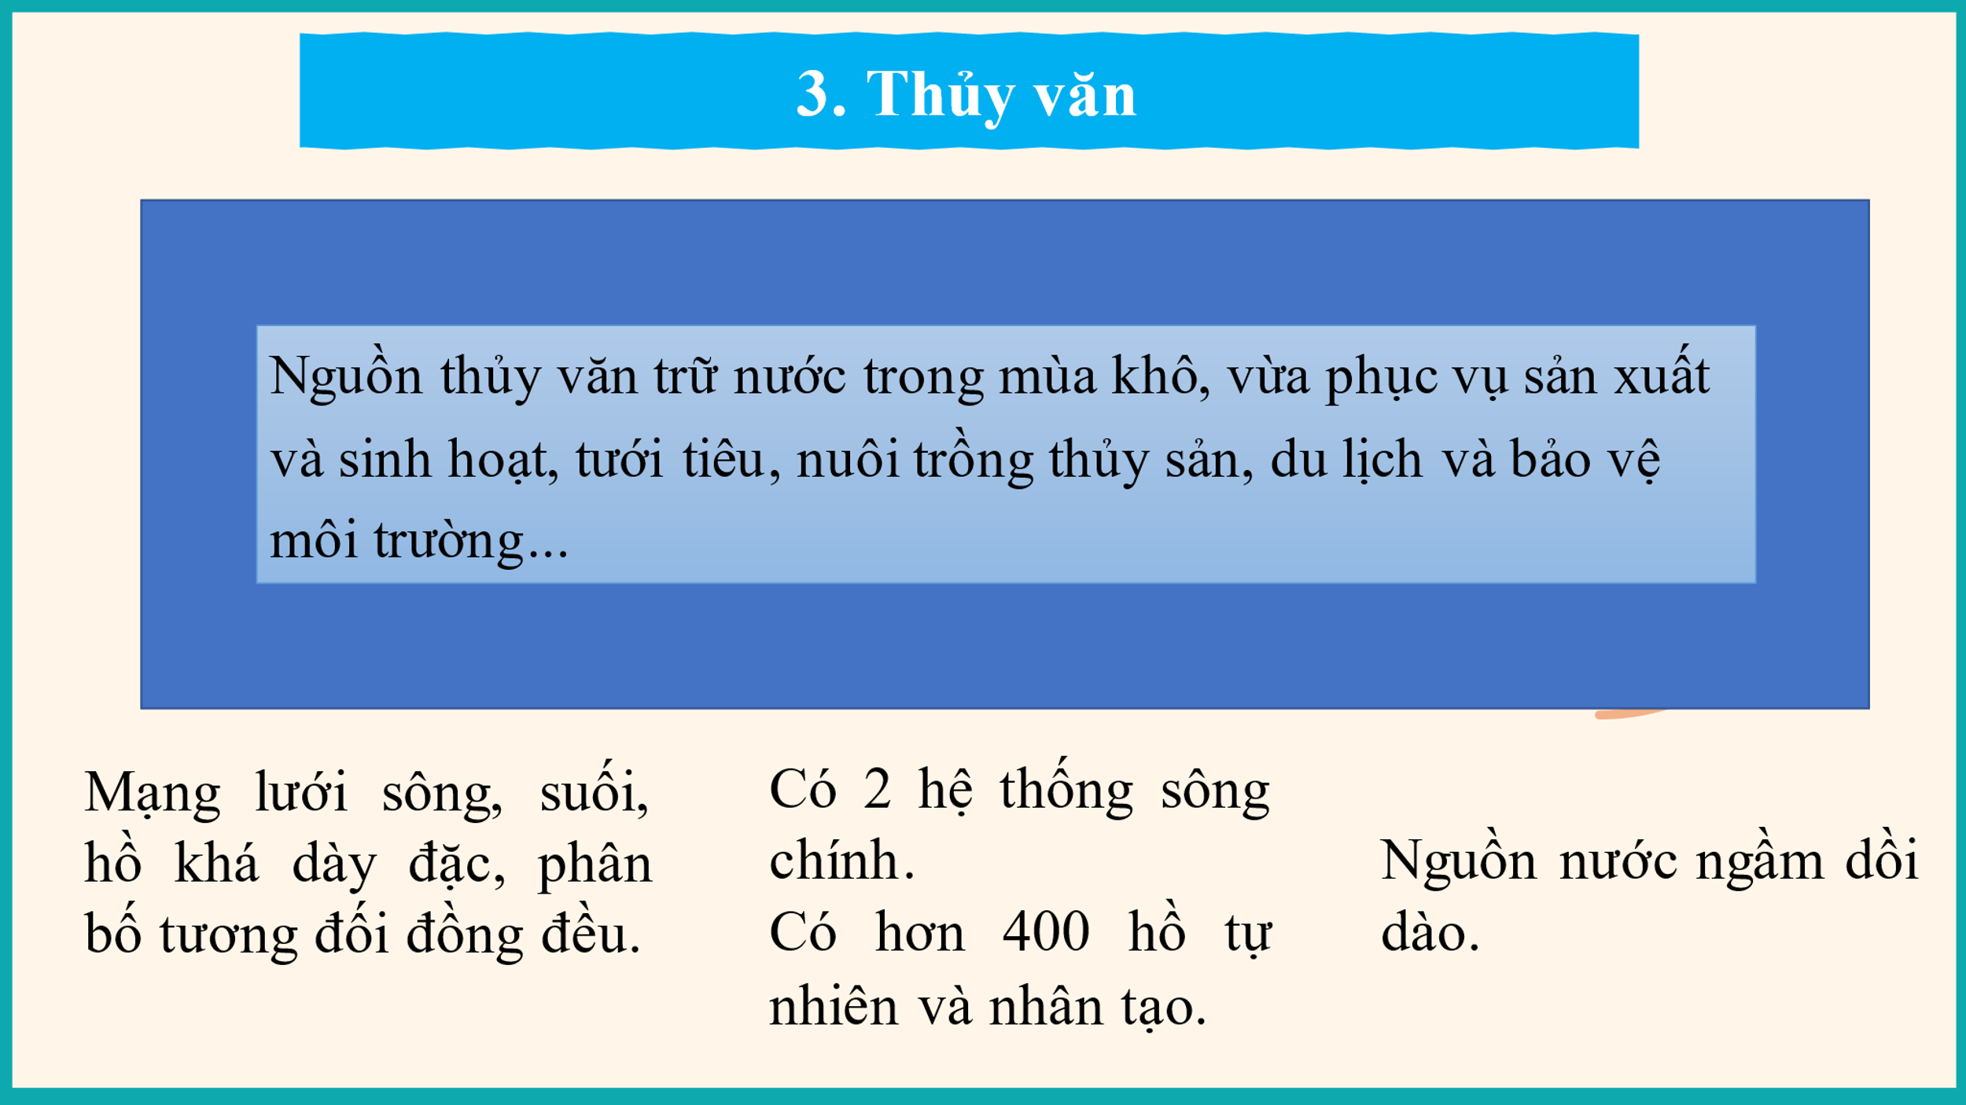
Bài: Lao động và việc làm ở Đắk Lắk
1. LAO ĐỘNG
- Đắk Lắk hiện nay có khoảng hơn 1 triệu lao động, chiếm 60% ds toàn tỉnh
- Lao động chưa qua đào tạo còn chiếm tỉ lệ cao( 85,6%)
- Phần lớn lao động thuộc lĩnh vực Nông- lâm nghiệp( lao động nông thôn 77,5%)
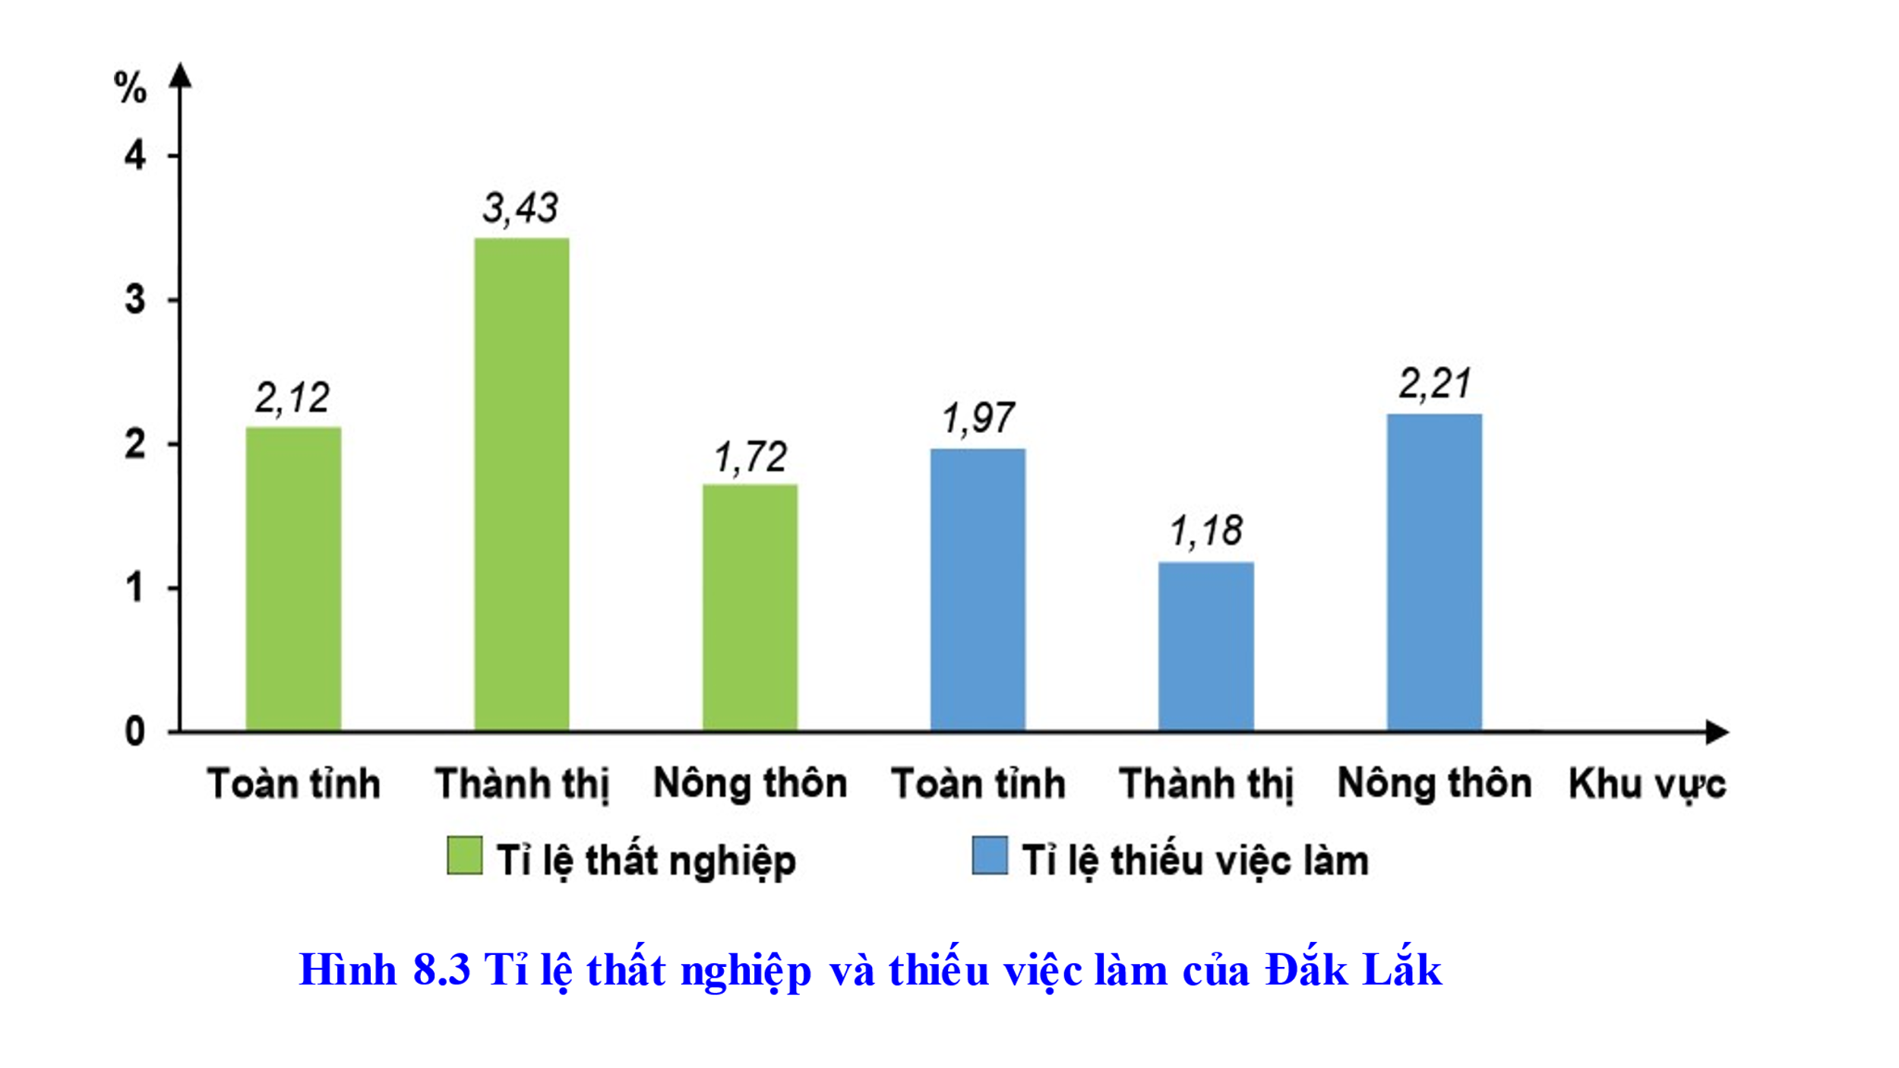
2. VIỆC LÀM
- Việc làm cũng là vấn đề xã hội gay gắt của tỉnh
- Thất nghiệp và thiếu việc làm còn chiếm tỉ lệ cao.
* Hướng giải quyết
- Thực hiện tốt chính sách dân số KHHGĐ.
- Hạn chế người nhập cư tự do từ các tỉnh khác.
- Tăng cường đào tạo nâng cao tay nghề cho người lao động.
- Phát triển đa dạng các ngành nghề tạo thêm việc làm cho người lao động.
- Xuất khẩu lao động.
Bài: Lựa chọn nghề phù hợp với các ngành nghề ở địa phương
1. ĐăkLăk là tỉnh có lợi thế về các ngành nghề thuộc lĩnh vực Nông, Lâm nghiệp:
- Nông nghiệp gồm trồng trọt và chăn nuôi
- Lâm nghiệp gồm trồng rừng và khoanh nuôi bảo vệ rừng.
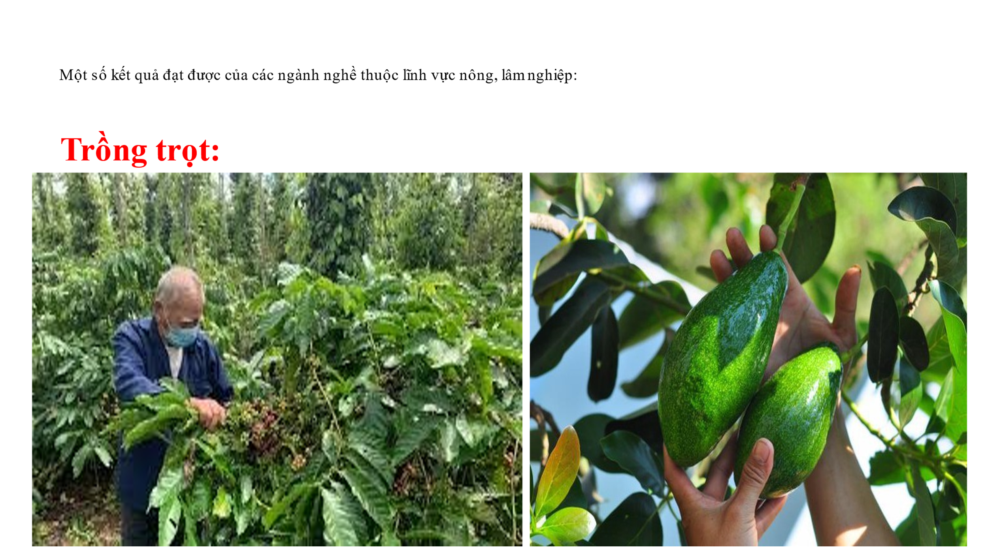
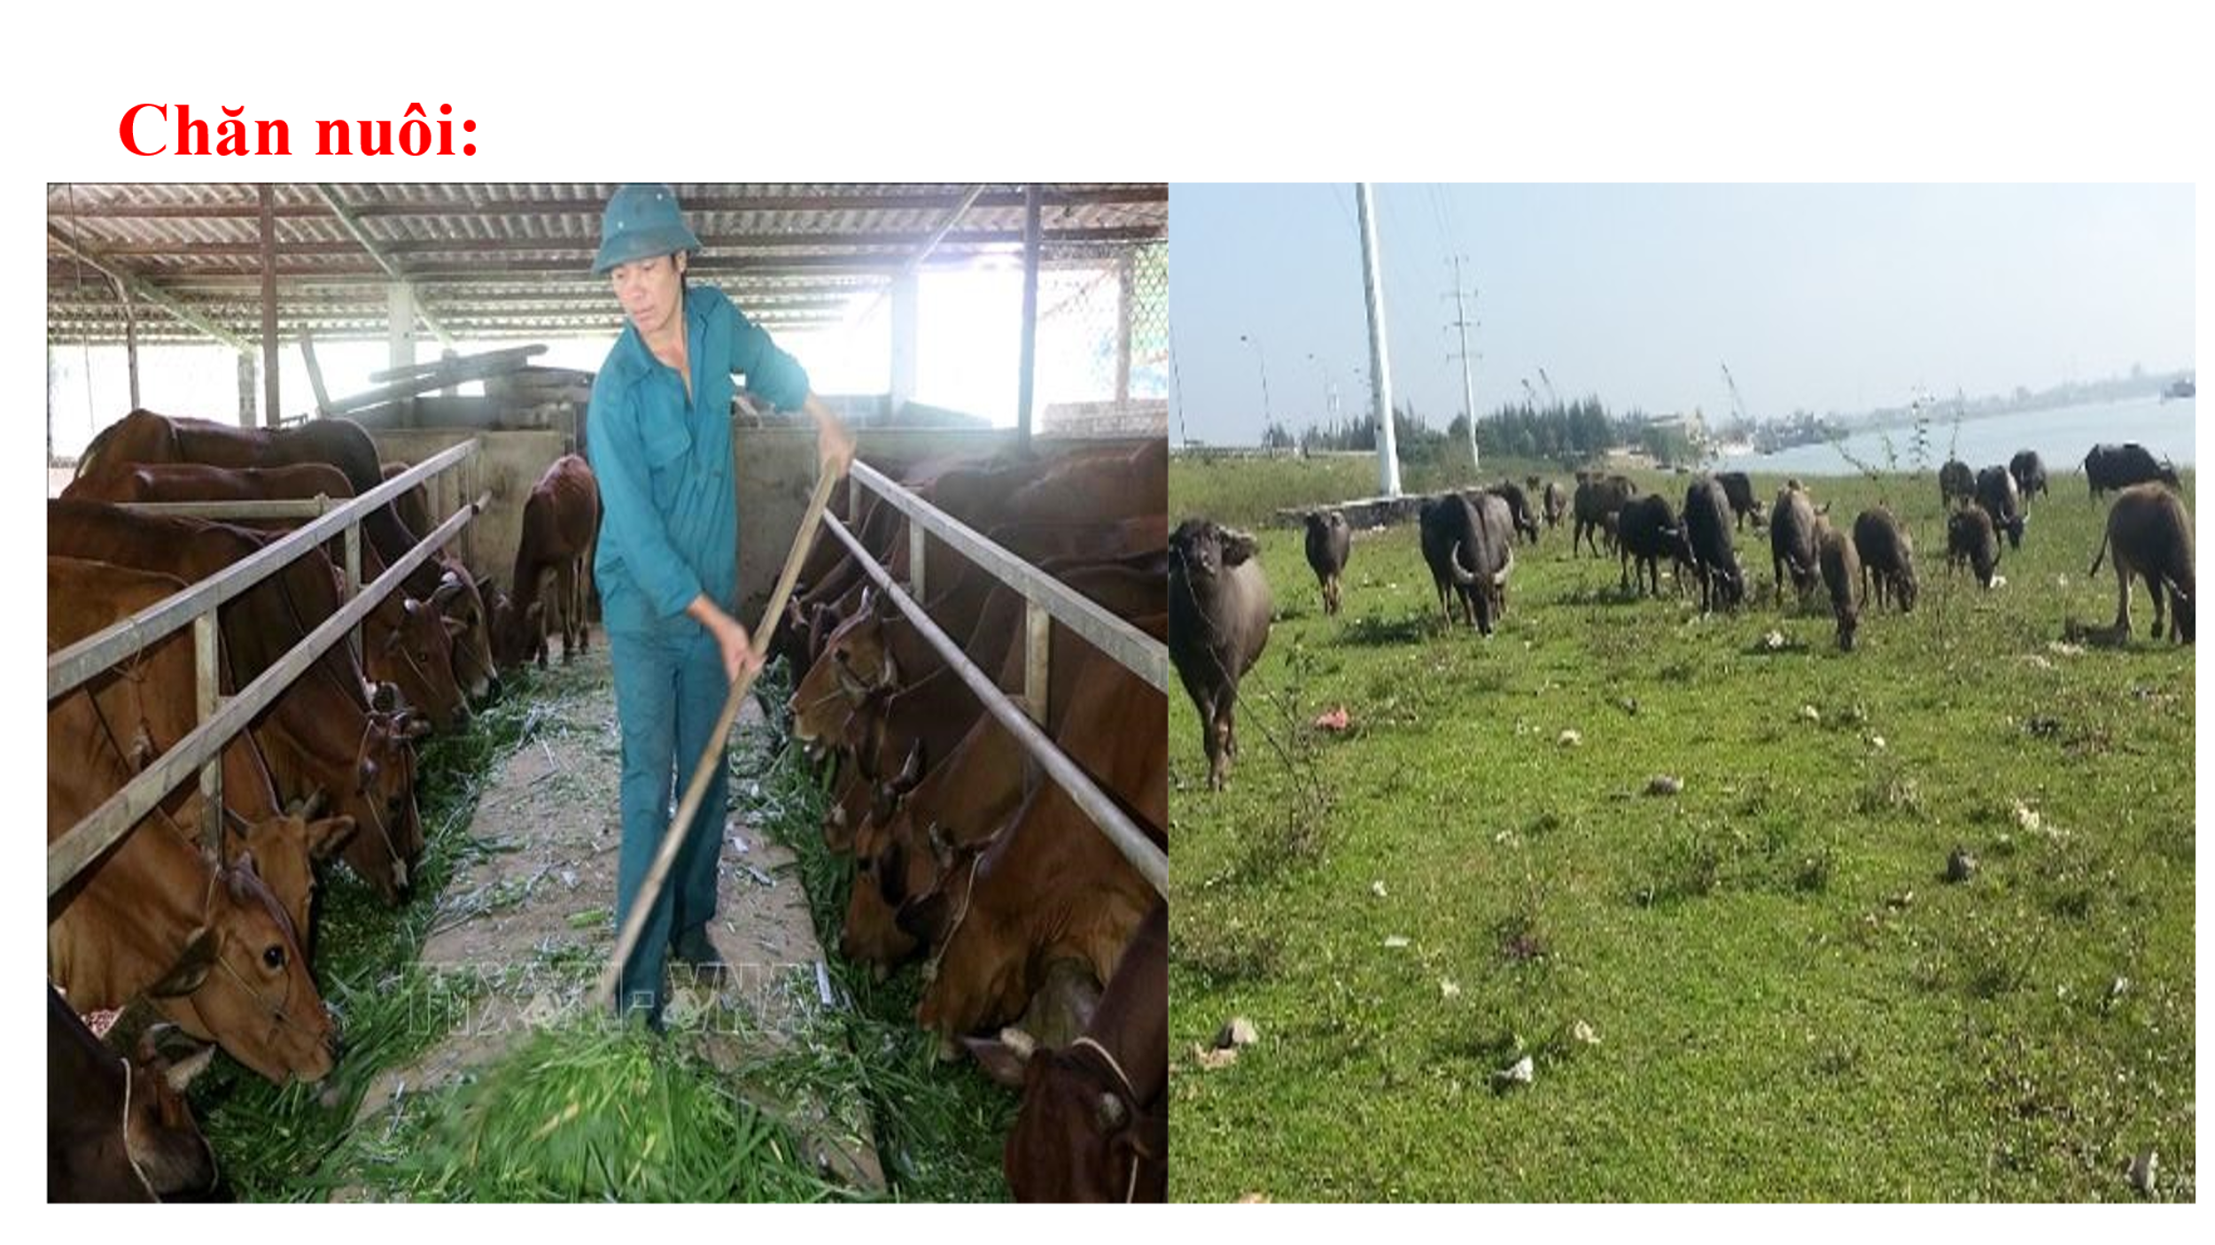
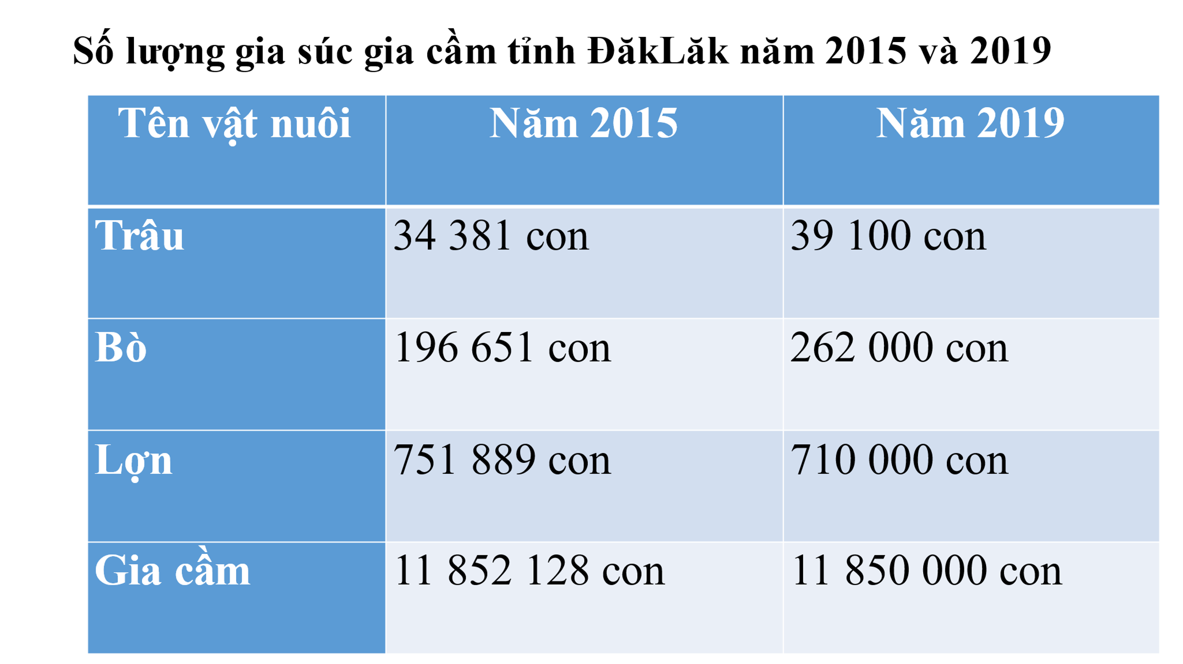
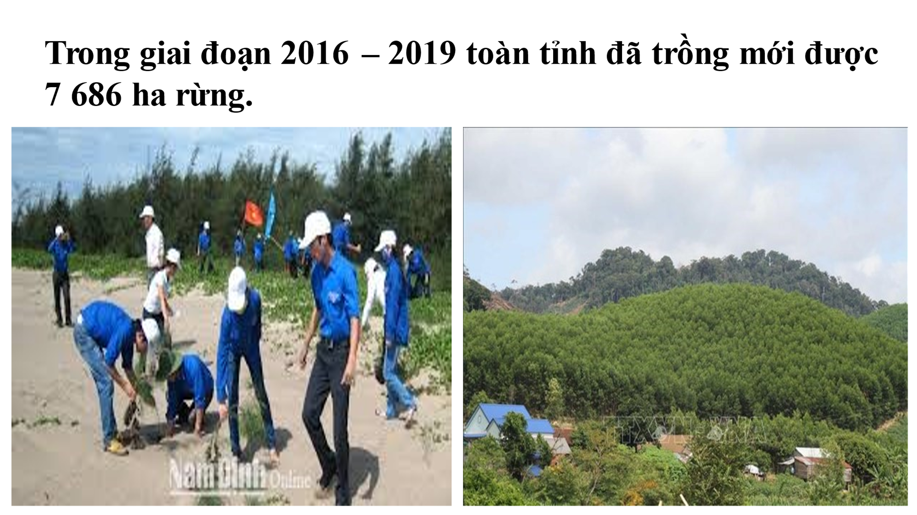
2. ĐăkLăk là tỉnh có tiềm năng phát triển các nghành nghề dịch vụ, du lịch; công nghiệp chế biến, công nghiệp năng lượng…
=> ĐăkLăk là tỉnh có tiềm năng phát triển các nghành nghề dịch vụ, du lịch; công nghiệp chế biến, công nghiệp năng lượng…
Bài: Giới thiệu ngành cây công nghiệp và ngành lâm nghiệp ở tỉnh Đắk Lắk.
I. NGÀNH TRỒNG CÂY CÔNG NGHIỆP.
1. Vai trò
Ngành trồng cây công nghiệp ở Đắk Lắk có nhiều vai trò quan trọng:
- Phát triển kinh tế xã hội;
- Bảo vệ môi trường sinh thái.
2. Giới thiệu về các cây công nghiệp quan trọng
II. Lâm nghiệp
- Lâm nghiệp là một trong những thế mạnh của Đắk Lắk, đem lại lợi ích kinh tế to lớn và giữ vai trò quan trọng trong bảo vệ môi trường, giảm thiểu biến đổi khí hậu.
- Gồm hai ngành chính là Lâm sinh và khai thác
- Gỗ khai thác phần lớn thuộc khu vực rừng sản xuất
Bài: Đoàn kết các dân tộc trên địa bàn tỉnh Đắk Lắk
Bài: Tài nguyên rừng ở Đắk Lắk
- Diện tích rừng của cả tỉnh hiện nay là khoảng trên 5 ngàn ha, độ che phủ là 38,75% (2020) phân tán chủ yếu ở các khu bảo tồn: Vườn quốc gia Yor Don, Vườn quốc gia Chư Yang sin, Khu bảo tồn thiên nhiên Ea Sô…
- Từ năm 2014 đến năm 2019, diện tích rừng ở tỉnh ta tăng 4167 nhất là rừng đặc dụng (gần 5 ngàn ha) đất rừng sản xuất ngày cảng giảm.
- Hệ sinh thái rừng tỉnh ta rất đa dạng và phong phú với 11/16 kiểu thảm thực vật rừng của cả nước. Trong 11 kiểu rừng thì kiểu rừng kín thường xanh, mưa ẩm nhiệt đới; rừng lá rộng thường xanh hỗn giao tre nứa, lồ ô; rừng tre nứa, lồ ô; rừng kín rụng lá, mưa ẩm nhiệt đới...là những kiểu rừng phổ biến nhất.
- Hệ động thực vật của tỉnh ta rất phong phú và đa dạng với 3.853 loài thực vật và 1880 động vật trong đó có nhiều loài qúy hiếm, có nguy cơ tuyệt chủng cao: cẩm lai, trắc, giáng hương, gõ đỏ, thông 5 lá, thông lá dẹt, thông nước, bách xanh, pơ mu, kim giao, voi, bò tót, hổ, sơn dương, mang, …
- Động vật có nguy cơ tuyệt chủng gắn bó với người Đăk Lăk nhất là voi
=> Như vậy để bảo vệ và sử dụng bền vững tài nguyên rừng, tỉnh ta đã thực hiện một loạt các biện pháp từ tuyên truyền đến quy hoạch, bảo tồn rừng, động vật, nguồn gen quý; từ gắn bảo vệ rừng với lợi ích kinh tế và sinh kế lâu dài cho người dân…
HOẠT ĐỘNG 3,4. Luyện tập – vận dụng.
Qua bài kiểm tra HS tự thấy ưu – tồn tại của bản thân, qua đó về nhà có thể làm lại những câu chưa làm tốt.

=========================================================
Ngày soạn /03/2023
Ngày dạy /04/2023
Tiết 35. KIỂM TRA HỌC KÌ 2

I. MỤC TIÊU
1. Kiến thức
- Vận dụng được những kiến thức đã học từ bài 1 đến bài 6
+ Đắk Lắk từ thế kỉ x-xv
+ Tháp Yang Prong
+ Lời nói vần
+Nhạc cụ truyền thống
+Văn hoá ẩm thực
+ Dân số tỉnh Đắk Lắk
a. Năng lực chung
- Năng lực giải quyết vấn đề, năng lực tự quản bản thân, năng lực giao tiếp, năng lực hợp tác...
b. Năng lực riêng biệt:
- Năng lực thu thập thông tin liên quan đến đề bài;
- Năng lực trình bày suy nghĩ, cảm nhận của cá nhân;
- Năng lực viết, tạo lập văn bản.
3. Phẩm chất:
- Ý thức tự giác, tích cực trong học tập.
II. THIẾT BỊ DẠY HỌC VÀ HỌC LIỆU
1. Chuẩn bị của GV
- KHBD: Đề bài kiểm tra pho to sẵn
2. Chuẩn bị của HS:
Vận dụng những kiến thức đã học vào bài thi của mình.
III. TIẾN TRÌNH DẠY HỌC
HOẠT ĐỘNG 1: KHỞI ĐỘNG
a. Mục tiêu: Kiểm tra lại dụng cụ học tập trước khi tiến hành làm bài thi
b. Nội dung: HS huy động tri thức đã có sẵn để tiến hành làm bài thi đạt kết quả cao
c. Sản phẩm: Nhận thức và thái độ học tập của HS trong quá trình làm bài
HOẠT ĐỘNG 2: HÌNH THÀNH KIẾN THỨC
a. Mục tiêu: Nhận biết được các yêu cầu của đề thi
b. Nội dung:Chắt lọc những kiến thức để tiến hành làm bài
c. Sản phẩm học tập: Tiến hành làm bài thi đạt kết quả cao

MA TRẬN VÀ BẢN ĐẶC TẢ

TT | Mạch nội dung | Nội dung | Mức độ đánh giá | Số câu hỏi theo mức độ đánh giá |  |  |  | Tổng điểm  Tỉ lệ %
 |  |  |  | Nhận biết | Thông hiểu | Vận dụng | Vận dụng cao
1 | Địa lý, kinh tế, hướng nghiệp | Cộng đồng các dân tộc ở tỉnh Đắk Lắk | 1. Nhận biết: Kể được các thành phần dân tộc của tỉnh Đắk Lắk  2. Thông hiểu: Nét đặc trưng về truyền thống, phong tục tập quán,... tạo nên sự đa dạng về bản sắc văn hóa các dân tộc  3. Vận dụng: Viết bài giới thiệu về một dân tộc ở Đắk Lắk  4. Vận dụng cao: Sưu tầm tài liệu về các dân tộc ở tỉnh Đắk Lắk | 2 TN |  | 1 TL |  | 4,0 đ  40%
2 |  | Lao động và việc làm ở Đắk Lắk | 1. Nhận biết: Tình hình lao động và việc làm ở Đắk Lắk  2. Thông hiểu: Sự khác biệt về điều kiện kinh tế của những hộ gia đình ở các ngành kinh tế khác nhau  3. Vận dụng: Khảo sát tình hình lao động và việc làm ở thôn, buôn) nơi em đang sinh sống  4. Vận dụng cao: Phương hướng giải quyết vấn đề việc làm ở địa phương em | 2TN |  |  | 1TL | 3,0 đ  30%
3 |  | Lựa chọn nghề nghiệp phù hợp với các ngành nghề ở địa phương | 1. Nhận biết: Một số ngành nghề đặc trưng và giá trị của ngành nghề đó đối với tỉnh Đắk Lắk  2. Thông hiểu: Một số đặc điểm của bản thân phù hợp hoặc chưa phù hợp với công việc của nghề nghiệp em lựa chọn  3. Vận dụng: Thu thập thông tin về nghề nghiệp của những người xung quanh  4. Vận dụng cao: Xây dựng kế hoạch rèn luyện bản thân phù hợp với ngành nghề yêu thích | 2 TN | 1 TL |  |  | 3,0 đ  30%
Tổng câu – điểm |  |  |  | 6 TNKQ  3,0 đ | 1 TL  2,0 đ | 1 TL  30% | 1TL  20% | 9 câu
Tỉ lệ: |  |  |  | 30% | 20% | 30% | 20% | 100
Tỉ lệ chung: |  |  |  | 30% | 70%

I/ PHẦN TRẮC NGHIỆM (3,0 điểm)
Khoanh tròn vào đáp án đúng nhất trong các câu sau đây:
Câu 1. Tính đến năm 2019 tỉnh Đắk Lắk có số dân tộc cùng sinh sống là:
A. 47 | B. 48
C. 49 | D. 50
Câu 2. Hầu hết các dân tộc ít người thường cư trú ở nơi:
A. Thành phố lớn | B. Đông đúc dân cư
C. Kinh tế phát triển | D. Vùng sâu, vùng xa, điều kiện kinh tế khó khăn
Câu 3. Tỉ lệ lao động nam và nữ trên 15 tuổi đang làm việc chiếm:
A. Nam 47%, nữ 53% | B. Nam 53%, nữ 47%
C. Nam 50%, nữ 53% | D. Nam 44%, nữ 50%
Câu 4. Phần lớn lao động của tỉnh Đắk Lắk làm việc trong ngành:
A. Du lịch | B. Dịch vụ
C. Công nghiệp | D. Nông và lâm nghiệp
Câu 5. Tổng diện tích cây ăn quả của cả tỉnh Đắk Lắk bao gồm trồng thuần và trồng xen giai đoạn 2016 – 2020 đạt:
A. 26 517 ha | B. 25 617 ha
C. 65 217 ha | D. 56 217 ha
Câu 6. Công tác trồng rừng giai đoạn 2016 – 2019 toàn tỉnh Đắk Lắk đã trồng mới được:
A. 7 876 ha | B. 7 686 ha
C. 6 768 ha | D. 6 787 ha
II/ PHẦN TỰ LUẬN (7,0 điểm)
Câu 7. (2,0 điểm) Nghề em yêu thích là gì? Em hãy nêu một số đặc điểm của bản thân phù hợp hoặc chưa phù hợp với nghề nghiệp đó?
Câu 8. (2,0 điểm) Em hãy nêu phương hướng giải quyết vấn đề việc làm ở địa phương em hiện nay?
Câu 9. (3,0 điểm) Em hãy viết bài giới thiệu về một dân tộc ở Đắk Lắk mà em có ấn tượng nhất.
------------------ Hết --------------------

HƯỚNG DẪN CHẤM KIỂM TRA – NĂM HỌC 2022 - 2023

MÔN GIÁO DỤC ĐỊA PHƯƠNG TỈNH ĐẮK LẮK 7

I/ PHẦN TRẮC NGHIỆM (3,0 điểm)
Câu 1 (0, 5 đ) | Câu 2 (0, 5 đ) | Câu 3 (0, 5 đ) | Câu 4 (0, 5 đ) | Câu 5 (0, 5 đ) | Câu 6 (0, 5 đ)
C | D | A | D | A | B
II/ PHẦN TỰ LUẬN (7,0 điểm)
Câu | Đáp án | Điểm
Câu 7 | - Hs nêu tên nghề yêu thích  - Hs nêu được 1 số đặc điểm của bản thân đã phù hợp hay chưa phù hợp  (Gv linh động cho điểm) | 2, 0 điểm
Câu 8 | - Giảm mức sinh  - Xuất khẩu lao động  - Đào tạo nghề  - Phát triển các làng nghề  - Hạn chế người nhập cư tự do  - Thu hút đầu tư nước ngoài  - Mở rộng các ngành ghề dịch vụ (du lịch, thương mại...) | 2,0 điểm
Câu 9 | - Hs viết bài giới thiệu về một dân tộc trên địa bàn Đắk Lắk  (Gv linh động cho điểm) | 3,0 điểm

HOẠT ĐỘNG 3,4. Luyện tập – vận dụng.
Qua bài kiểm tra HS tự thấy ưu – tồn tại của bản thân, qua đó về nhà có thể làm lại những câu chưa làm tốt.

================================================================

